 | 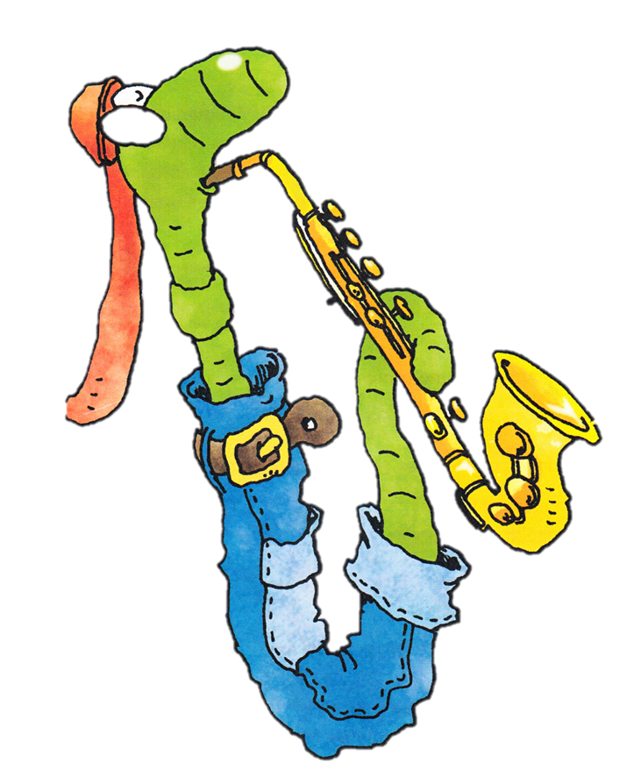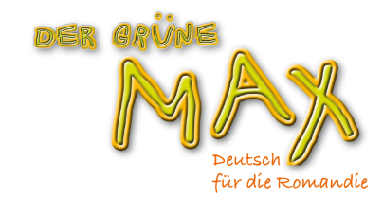 | 6. Klasse HuS3 Fil rouge  Hören und Sprechen

Objectifs d’apprentissage :
- Comprendre les informations données lors d’une émission radio sur le thème des animaux
- Comprendre et produire la description d’un animal de compagnie (parties du corps, couleurs, caractéristiques)
- Apprendre une chanson et l’interpréter en la mettant en scène

Activité | Activité communicative langagière
KB 1a p. 42  KB 1b p. 42  KB 1c p. 42  KB 1d p. 42  KB 1e p. 42  KB 2a p. 43  KB 2b p. 43  KB 2c p. 43  KB 2d p. 43  KB 3 p. 43  AB « Meine Wörter 3 », p. 40-41 | Les élèves lisent les deux colonnes de l’activité 1b et cherchent les éléments de phrases qui se complètent (en étant attentifs au contenu et à la forme- AF) et les écrivent sur une feuille/cahier. Si vous remarquez que les élèves rencontrent des difficultés, les faire dire une fois à l’oral et les laisser les écrire ensuite.  Solution : 1. C – 2. H – 3. D – 4. F – 5. G – 6. E – 7. A – 8. B  Par deux et à tour de rôle, les élèves lisent une phrase reconstituée et répéter deux fois la lecture.  Ecouter la plage 33 du CD KB et contrôler les réponses inscrites.  Les élèves formulent des questions à « Babsie ». A part la question « Was macht sie gern ? », les autres commencent toutes par « Wie » mais la difficulté ici est de respecter le nombre du verbe être, « Wie ist ihr Fell ? Wie sind ihre Ohren ? ».  Ecouter une deuxième fois et répondre aux trois questions proposées ; cette exercice permet de contrôler la question de l’émission.  Solution : « 1. 12 Jahre – 2. wohnt in Bern – 3. 2 Jahre »  Avant d’écouter la chanson, il est intéressant d’expliquer quelques mots inconnus.  Ecouter la plage 34 du CD KB : les élèves entendent à la radio une chanson d’une fille qui cherche son chien Tell.  Les élèves chantent la chanson avec la plage 34 du CD KB.  Les élèves notent maintenant les informations de Tell en s’aidant de la chanson transcrite.  A deux et grâce à leurs notes, les élèves présentent Tell. Si 2-3 pairs sont d’accord, ils peuvent le présenter  à leurs camarades. (on profite d’attirer l’attention sur la prononciation et l’accentuation des mots).  Les élèves présentent maintenant la chanson avec des gestes et des mimes, en chantant ou en parlant, l’important étant qu’ils s’investissent et transmettent quelque chose (émotions).  Le travail ici se fait autour des adjectifs et surtout du vocabulaire des animaux avec le déterminant. Deux activités permettent aux élèves de réfléchir à la relation entre des mots (par exemple nom et verbe). Ces dites colocations sont très utiles dans l’apprentissage d’une langue étrangère (formation de chunks). | CE  EO-FL  CO  EO  CO-EO  CO  Chant  EE  EO  EO-chant  FL

Jeux et activités complémentaires | /
Activités élèves proposées sur le site « DGM » www.der-gruene-max.ch/6 | Spiel 1 : Paarsuchspiel  Spiel 2: Wortsuchfeld

Matériel complémentaire disponible
Site de l’animation : http://animation.hepvs.ch/allemand/
Site de DGM, enseignant : http://romandie.klett-sprachen.de/
Explications complètes des jeux en allemand aux pages p.19 à 27 et en français aux pages 88 à 97. Des consignes de jeux sont disponibles à la page 18.
Les corrigés des exercices de l’Arbeitsbuch sont transcrits aux pages 156 à 161.

Matériel utilisé :
CD KB plages 33-34

Animation primaire L2
mars 2015

